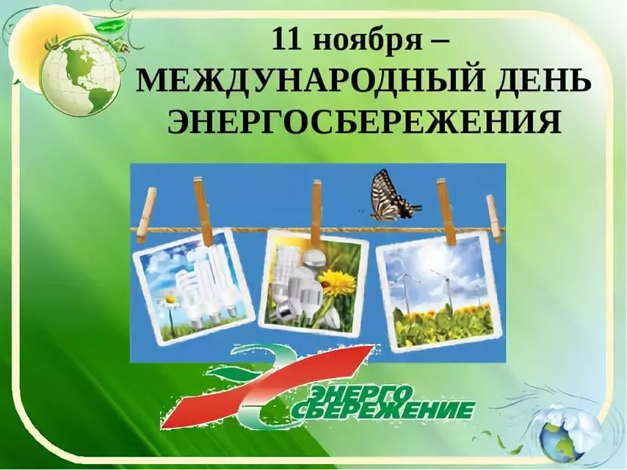

11 ноября около двух десятков стран в мире, в число которых входит и Беларусь, отмечают Международный день энергосбережения. Договорившись о сотрудничестве еще в 2008 году на встрече участников Международного проекта по использованию ресурсов и энергии SPARE, страны-участницы взяли на себя ответственность постоянно напоминать общественности о необходимости экономить энергоресурсы.

Цель праздника – привлечь внимание к вопросу рационального использования ресурсов и развития возобновляемых источников энергии.

Задача энергосбережения – сохранять ресурсы, как имеющие прямое отношение к производству, так и косвенно касающиеся данного вопроса. Экономно расходуя энергию, мы не только сохраняем запасы угля и нефти для будущих поколений, но и бережем саму возможность жизни на земном шаре.

Энергосбережение – это многогранный процесс, который охватывает разные сферы человеческой деятельности. По сути, это образ жизни общества, вырабатывающий определенный психологический алгоритм поведения. Развитие экономики невозможно без выработки национальной идеи, психологии бережного и экономного использования имеющихся энергетических и сырьевых ресурсов, использования наработанного опыта в этой области другими странами. И это важнейшая на сегодняшний день сфера деятельности, ресурс повышения конкурентоспособности промышленного производства, способ интеграции экономики в международный рынок.

Повышение энергоэффективности, разумное и бережное использование ресурсов во многом зависит от мобилизации общих усилий: государственных структур, учреждений здравоохранения, науки и культуры, образования, бизнес-сообществ, общественных объединений, средств массовой информации, населения.

Поэтому очень важно использовать энергию эффективно и стремиться к ее экономии. И меры ресурсосбережения — отказ от излишних покупок, повторное использование вещей, раздельный сбор и переработка отходов, компостирование и другие — могут в этом помочь.

Департамент по энергоэффективности ежегодно инициирует проведение республиканской информационно-образовательной акции «Беларусь энергоэффективная страна» и благодарит каждого жителя, осознанно относящегося к экономии и рациональному использованию энергоресурсов.

Акция направлена на привлечение внимания к вопросам энергоэффективности и энергосбережения, популяризацию, в доступной для широкого круга населения форме, экономических, экологических и социальных преимуществ энерго- и ресурсосберегающего образа жизни, укрепление энергетической независимости нашей страны.

Информационные материалы для участия в акции размещены на интернет-сайте Департамента по энергоэффективности – раздел «Популярно об энергосбережении/Полезные советы», а также на официальном YouTube-канале Департамента – социальные видеоролики по энергосбережению.

Приглашаем учреждения образования района принять активное участие в акции «Беларусь энергоэффективная страна»!

Приглашаем всех к участию в Международном Дне Энергосбережения и выполнить действия по сокращению использования ресурсов и росту использования отходов не только в этот день, а ЕЖЕДНЕВНО.

